Zadanie 3

Model pojęciowy:

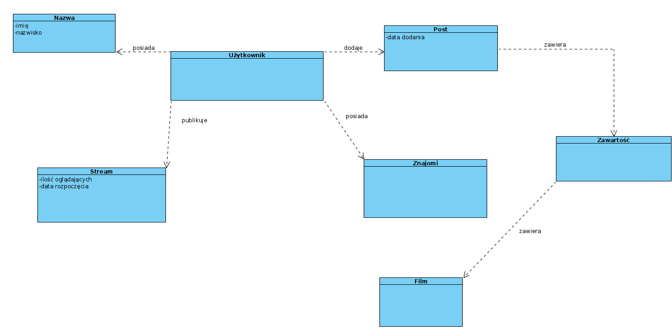
Model klas:
zawiera
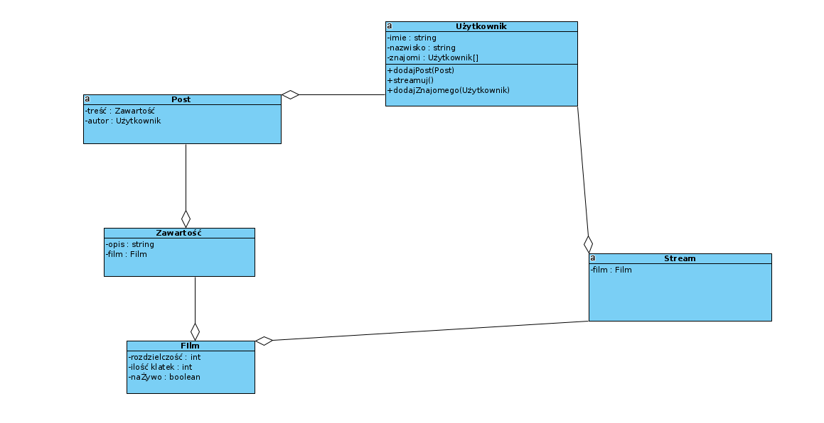
Różnice:
- Relacje z modelu pojęciowego zostały zastąpione na agregację i metody.
- Diagram klas zawiera bardziej rzeczowe i konkretne informacje na temat atrybutów (np. ich typy).
- Wyeliminowanie zbędnych pojęć i zastąpienie ich poprzez atrybuty klas (np. imię i nazwisko zamiast Nazwa).
- Koncepcja znajomych z modelu pojęciowego została zamieniona w tablicę użytkowników.

